=> Lektion 4: Inhaltsverzeichnis erstellen

Lektion 5: Fußnoten einfügen
Fußnoten dienen der Kennzeichnung von Zitaten und der Beschreibung von bestimmten Wörtern. Fußnoten sollten ebenfalls mit einer Formatvorlage eingefügt werden, denn dann wird bei einem Seitenumbruch die Fußnote ggf. automatisch mit verschoben.

Vorgehen
- Die Stelle, an der eine Fußnote eingefügt werden soll, muss markiert werden.
- Anschließend klickt man im Menü auf Einfügen ⇒ Fuß-/Endnote…
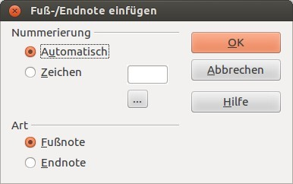Fußnote
Die Voreinstellungen kann man übernehmen, denn dann wird bei der nächsten Fußnote ganz einfach weitergezählt.


Aufgabe 5
In deinem Beispieltext hast du auf der letzten Seite einige Quellen angegeben. Diese Quellen können ganz einfach in die Fußnoten übernommen werden, indem du an der markierten Stelle im Text eine Fußnote einfügst und anschließend am Ende der Seite die Quellenangabe in die Fußnote übernimmst.
Tue dies für alle Quellenangaben im Text.

=> Lektion 6: Textverarbeitung und Quellen
=> Übersicht Textverarbeitung

